Рабочий лист для ученика

Ответы запишите в тетрадь.
- Доведите Стива до алмаза с помощью стрелочек ← → ↑ ↓
  - 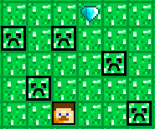 1.2 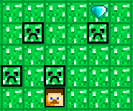 1.3 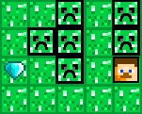
- Нарисуйте в тетради свой лабиринт размером 6х5 клеток и пройдите его с помощью стрелочек.
- Нарисуйте в тетради поле для морского боя и закрасьте точки
В2, Д2, Б4, В5, Г5, Д5, Е4
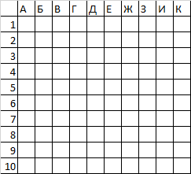
- Используя шпаргалку расшифруйте сообщение и запишите его в тетради.


